Miércoles
09
de Diciembre

Tercero de Primaria
Matemáticas

Comida a domicilio

Aprendizaje esperado: Resolución de multiplicaciones cuyo producto sea hasta del orden de las centenas, mediante diversos procedimientos (como suma de multiplicaciones parciales, multiplicaciones por 10, 20, 30, etcétera).

Énfasis: Utilizar la descomposición de números para resolver problemas que impliquen multiplicar números de dos cifras.

¿Qué vamos a aprender?

Aprenderás a resolver multiplicaciones cuyo producto sea hasta del orden de las centenas mediante varios procedimientos, usando también la descomposición de los números para resolver problemas.

Estamos en diciembre y la vacuna contra la COVID-19 todavía no llega, por lo que debes seguir cuidándote de la misma forma que lo has venido haciendo estos últimos ocho meses.

Muchas de las actividades que realizábamos antes de la pandemia, han cambiado.
Ahora tenemos la necesidad de tomar clases a distancia, de protegernos permanentemente para evitar contagios, evitar las reuniones con familiares y con amigos o asistir a lugares muy concurridos.

Estas situaciones han afectado los ingresos de las personas y en algunos casos, tuvieron que cambiar su forma de trabajo.

Un ejemplo son los lugares donde se podía ir a comer; muchos de ellos cambiaron la atención directa en su negocio por envíos a domicilio. Ahora muchas personas solicitan a su domicilio la comida para evitar salir.

Este es el caso de los abuelitos de Alicia, que, por ser adultos mayores, deben cuidarse más porque su sistema inmunológico ya no es tan fuerte y, en caso de contagiarse, podrían tener mayores complicaciones.

También tienen cuidado cuando pagan, ya que con los billetes y monedas también se contagia este virus.

¿Qué hacemos?

Observa el siguiente caso y resuelve la tabla:

Los abuelos de Alicia conocen a una persona que les vende comida y le pagan por semana.

La siguiente tabla muestra los precios de la comida por semana durante un mes y el número de comidas que consumieron los abuelitos de Alicia. Los precios varían porque en ocasiones sus hijos les llevaban comida y pedían menos y otras ocasiones aumentan porque también pedían cenas. Incluye comidas y cenas.

Noviembre | Precio comida ($) | Número de comidas | Gasto  ($)
Semana 1 | 42 | 12
Semana 2 | 67 | 11
Semana 3 | 55 | 25*
Semana 4 | 68 | 13
Total | ----------

Observa cuánto gastaban a la semana y anótalo en la última columna, finalmente anota lo que gastaron en ese mes. ¿Cómo calcularías esas cantidades? ¿Ya pensaste en algún procedimiento?

Semana 1.

En la primera semana pidieron 12 comidas de $42 cada una, así que se puede realizar una multiplicación.

Se puede realizar la operación mentalmente, multiplicando 42 x 10 que son 420 y luego ver que dos veces 42 es 84 así que, al sumar estas dos cantidades, el resultado es quinientos cuatro.

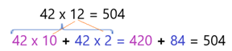

Con el ejemplo anterior, podrás darte cuenta de que estamos recurriendo a estrategias que pusimos en práctica en clases anteriores. En este caso ocupamos la descomposición del número 12 en 10 + 2 y esto ayuda a que puedas realizar operaciones mentalmente.

Veamos otra estrategia, es muy semejante a la anterior, pero en este caso se descompone el número 42 en 40 + 2 y cada uno de estos números los multiplicas por doce, así que 40 x 12 dará un resultado de 480 y 2 x 12 son 24, al final suma estas dos cantidades y se tendrá como resultado también 504.

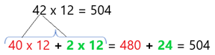

¡Qué interesante! Son caminos diferentes que pueden llevarte a obtener el mismo resultado. Utilizar el que más se te facilite.

Semana 2.

Continúa con la semana 2. ¿Ya identificaste la cantidad de esta segunda semana?

En esta semana pidieron once comidas de 67 pesos, podría sumar 67 veces 11, o bien once veces 67, pero es una operación muy larga, así que es mejor que multiplique 67 x 11.

Podría ser un poco más fácil, si multiplicas 67 x 10 y a ese resultado le sumas 67 que sería lo que faltaría. Entonces 67 x 10 son 670 más el 67 que faltó son 737.
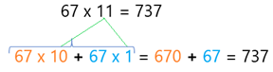

Veamos otra forma de resolverlo.

Puede facilitarse más, si multiplicas ciertos números por 11, por ejemplo, 10 x 11 es 110, 20 x 11 es 220, 30 x 11 es 330, 40 x 11 es 440, 50 x 11 es 550. ¿Viste?

Cuando multiplicas por 11 es como si multiplicaras por 10 y le sumarás una vez el número que se multiplica por 11.

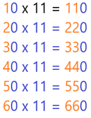

También puedes observar que la cifra significativa se repite dos veces y se aumenta un cero al final, cuando el número sólo tiene un cero, si tiene dos, la cifra significativa se repite dos veces y aumentas los dos ceros al resultado.

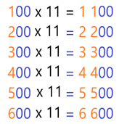

Puede serte más fácil, si conviertes el 67 en 60 + 7 y multiplicar cada uno por 11, luego sumas los dos resultados y también tendrás como resultado 737.

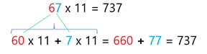

Puede que alguno de los ejemplos anteriores no se te haya ocurrido antes, pero ahora puedes tomarlos en cuenta para otras ocasiones en que se te presente una multiplicación por once.

También se vale que, en lugar de multiplicar hayas sumado once veces el 67. Aunque este camino es más largo; si lo hiciste así, también debiste obtener 737. No importa el procedimiento que realices, si entendiste bien qué es lo que te piden y ese procedimiento te lleva a obtenerlo.

Semana 3.

En esta semana pidieron 25 comidas y cenas de 55 pesos. Aquí se puede descomponer el 25 como 20 + 5 y multiplicarlos por 55, por lo que obtendrás mil cien más doscientos setenta y cinco, que en total son mil trescientos setenta y cinco.

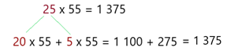

¿Qué método ocupaste tú? ¿Llegaste al mismo resultado?

Semana 4.

Aquí tendrás que multiplicar 68 por 13.

Una opción es que descompongas el 13 en 10 + 3 y cada uno lo multipliques por 68. Entonces obtendrá 68 x 10, que son 680 y 68 x 3 que son 204, si sumas esos dos resultados, tendrás como resultado total 884.

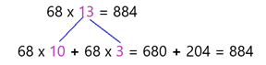

Ahora veamos cuántas comidas y cenas pidieron los abuelitos de Alicia.

En total fueron 61 comidas en las cuatro semanas.

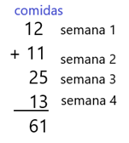

- ¿Cuánto gastaron en esas cuatro semanas?

Observa que en la primera semana gastaron 504, más 737 de la segunda semana, más mil trescientos setenta y cinco de la tercera semana y en la cuarta semana gastaron ochocientos ochenta y cuatro. Así que en total son tres mil quinientos pesos.

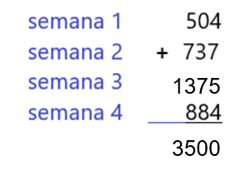

Noviembre | Precio comida  ($) | Número de comidas | Gasto  ($)
Semana 1 | 42 | 12 | 504
Semana 2 | 67 | 11 | 737
Semana 3 | 55 | 25* | 1 375
Semana 4 | 68 | 13 | 884
Total | ---------- | 61 | 3 500

Resuelve de tu libro de desafíos matemáticos la página 47.

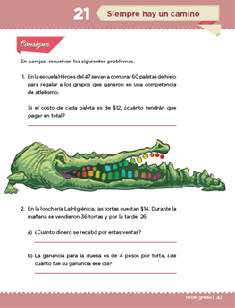
https://libros.conaliteg.gob.mx/P3DMA.htm?#page/47

Te piden que se resuelvas algunos problemas, lee detenidamente y observa de qué se tratan para que pienses en qué podrías hacer para responder las preguntas.

- El primer problema dice:

En la escuela Héroes del 47 se van a comprar 60 paletas de hielo para regalar a los grupos que ganaron en una competencia de atletismo.
Si el costo de cada paleta es de $12. ¿Cuánto tendrán que pagar en total?

Compartamos nuestros resultados y la forma en que llegamos a él.
Si se van a comprar 60 paletas y cada una cuesta $12, lo que me parece más rápido es hacer una multiplicación de 60 por 12.

También se puede pensar en descomponer el 12 en 10 + 2 y cada uno multiplicarlo por 60, entonces tendrás como resultado 600 y 120, que al sumarlos dan 720. La respuesta a la pregunta es que tendrán que pagar $720.

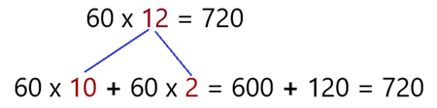

¿Estás de acuerdo? SI observas es una operación muy parecida a las que realizamos con los abuelitos de Alicia.

Problema número 2.

En la lonchería La Higiénica, las tortas cuestan $14. Durante la mañana se vendieron 36 y por la tarde, 26.

- ¿Cuánto dinero se recabó por esas ventas?

- La ganancia para la dueña es de $4 por torta. ¿De cuánto fue su ganancia ese día?

Para el inciso a) se pueden multiplicar las tortas vendidas en la mañana: 36 x 14 y luego las que se vendieron en la tarde: 26 x 14 y al final sumar los dos resultados. Pero también se pude sumar primero todas las tortas vendidas y el total que es 62, multiplicarlo por 14.

Para multiplicar las 62 tortas vendidas en el día por 14, se puede descomponer el 14 en 10 + 4. Entonces se obtiene que la venta total de ese día fue de $868.

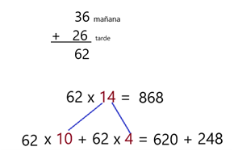

¿Llegaste al mismo resultado? Si tuvieron un resultado diferente vean dónde pudo estar el error.

Para el inciso b) se puede hacer una multiplicación de 62 por 4, si te das cuenta en el ejemplo anterior ya se cuenta con ese resultado. Así que la ganancia de ese día fue de $248.
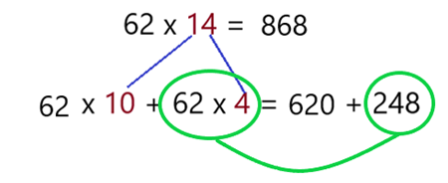

En esta sesión pudiste recurrir a la descomposición de los números para resolver multiplicaciones que eran necesarias para contestar los problemas planteados.

- Recordaste que una forma de descomponer un número es en unidades y decenas, o unidades, decenas y centenas, etcétera.

- Estas formas ayudan a resolver las multiplicaciones fácilmente.

- Al final, sumaste los resultados parciales, para obtener el total de la multiplicación.

Si te es posible consulta otros libros, platica en familia lo que aprendiste, seguro les parecerá interesante y te podrán decir algo más.

¡Buen trabajo!

Gracias por tu esfuerzo.

Para saber más:
Lecturas
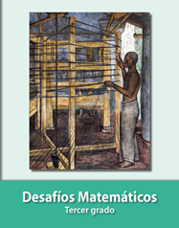
https://libros.conaliteg.gob.mx/20/P3DMA.htm

